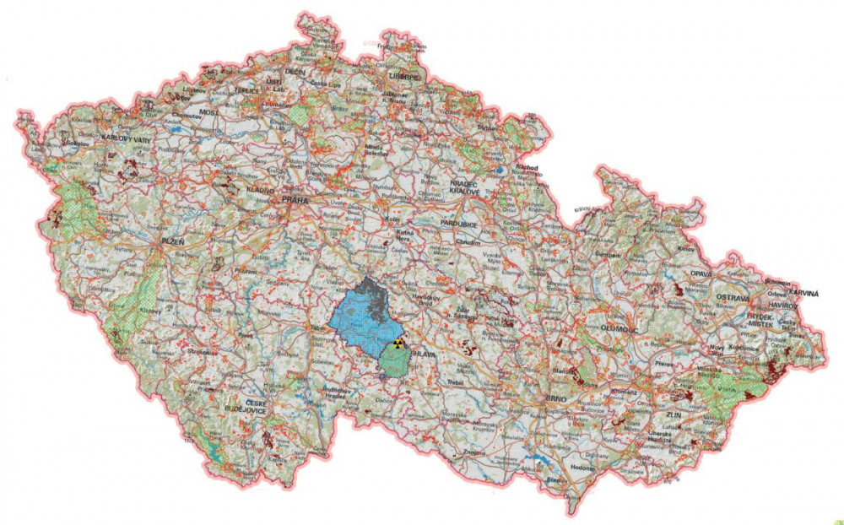
NÁRODNÍ ZDROJE PITNÉ VODY
OCHRANNÁ PÁSMA VODNÍCH NÁDRŽÍ V ČR
/zdroj:Ministerstvo životního prostředí/
ŠVIHOV /ŽELIVKA/, HUBENOV A OKOLÍ
LOKALITA (ČERTŮV) HRÁDEK

NÁRODNÍ ZDROJE PITNÉ VODY BEZ RADIOAKTIVNÍCH ODPADŮ!
Lokalita (ČERTŮV) HRÁDEK zahrnující nedaleký Čeřínek a Křemešník
- nachází se na evropském rozvodí
- nenahraditelným zdroj vod:
✓ pro okolní obce
✓ pro okres a město Jihlava prostřednictvím vodní nádrže Hubenov
✓ pro Prahu/75% celkové spotřeby/, ale i velkou část Středočeského kraje a kraje Vysočina/ okresy Pelhřimova Havlíčkův Brod/ prostřednictvím vodní nádrže Švihov (Želivka)

VODNÍ ZDROJE V ČESKÉ REPUBLICE
- Vodní zdroje ČR třetí nejhorší v EU /po Maltě a Kypru/
- Téměř ze 100% závislé na srážkách
- Kůrovcová kalamita způsobí další vysychání a podstatné snížení stavů podzemních vod
- Nárůst důležitosti povrchových vodních zdrojů
VODA = ZÁKLAD ŽIVOTA = NEJSTRATEGIČTĚJŠÍ SUROVINA

